中南钢铁总部大楼项目设计

设计任务书

招 标 人：广州中南产城发展有限公司
日 期：2023年1月
目录

第一章 项目概况 1
1.1 项目概况 1
1.2项目区位 2
1.3 交通条件 3
1.4 市政条件 3
第二章 项目定位 7
第三章 工作范围 8
第四章 设计依据 11
第五章 设计要求 12
第六章 设计深度要求 15
第七章 其他设计要求 16
第八章 设计成果要求 18
第九章 项目管理要求 20

第一章 项目概况

1.1 项目概况
项目名称：中南钢铁总部大楼项目
地址：广州市海珠区琶洲街道海珠区琶洲西区AH040128地块
用地面积：5346平方米
用地性质：商务用地（B2），兼容商业用地(B1)。主导功能的建筑面积占地块计容建筑面积的比例不得少于75%
容积率：14.0
建筑面积：总建筑面积约9.3万平方，其中地上建筑面积约7.9万平方米（计容面积74844平方米），地下建筑面积约1.4万平方米。
建筑控高：≤185米
建筑密度：≥48%，≤70%
绿地率： ≥10%，≤20%
建筑功能：以为商务办公为主（部分楼层为总部自用），兼容规划要求范围内的配套商业及公共服务配套设施。
绿建要求：绿色建筑三星标准，Leed Gold认证。
建筑控制界面：
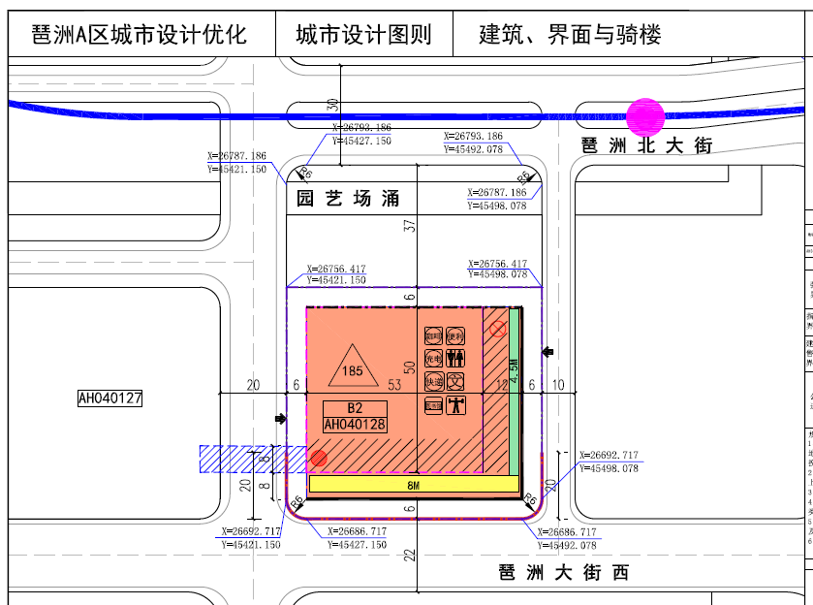

概念方案建筑立面：
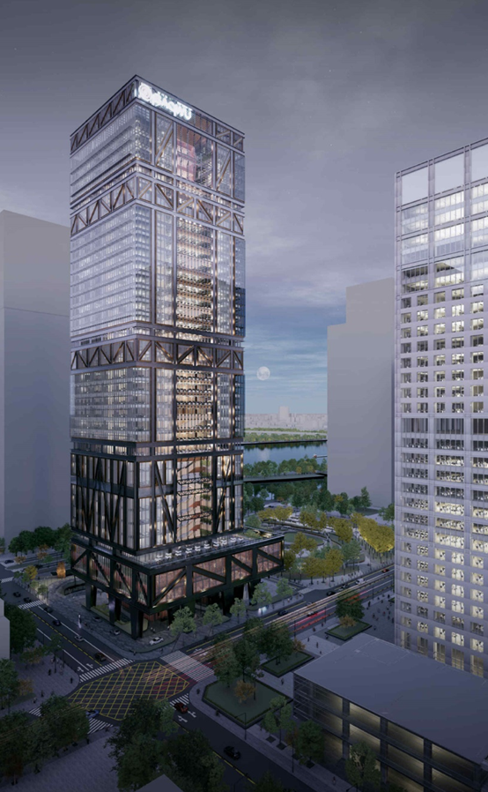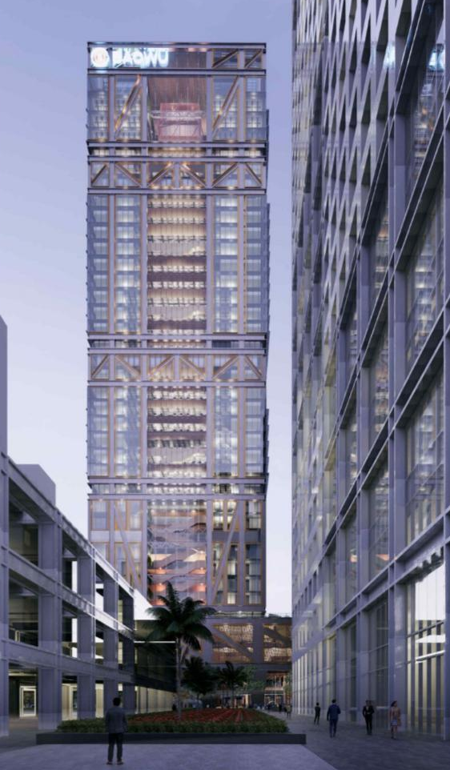

1.2 项目区位
本项目拟建设为以中南钢铁总部基地为依托的商办类项目，辅以少量商业配套的业态。项目基地位于广东省广州市海珠区，华南快速大道以西、珠江以南，南临已建成投入营运的宝地广场。具体区位见下图。
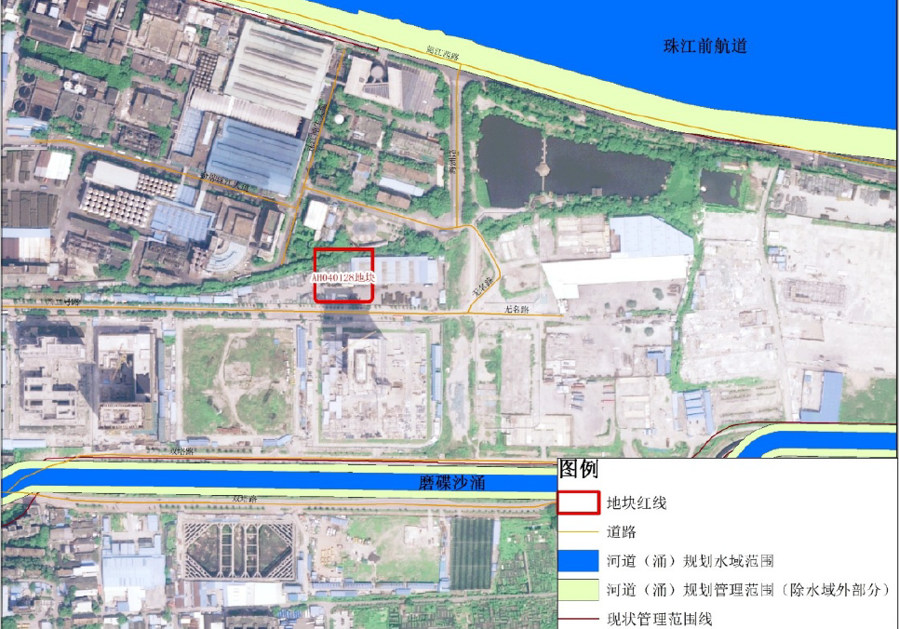

1.3 交通条件
该地块位于广州人工智能和数字经济试验区的琶洲核心区，地块东侧紧临城市次干道海洲路，南侧面邻城市支路琶洲大街西（现为芳园路），西侧直通规划20米市政道路，北侧面邻宽城市支路琶洲北街西；北侧江边300米围已开通观光地铁，南侧500米范围已开通地铁8号线磨碟沙站，西侧约1公里范围已开通地铁3号线广州塔站，东南紧临在建地铁18号线琶洲西站（与磨碟沙站地下相通）约200米，南侧200米范围内规划地铁28号线立项待建，50米范围内规划环琶洲岛有轨电车；未来还将开通2条城际轨道线路（广佛环线、穗莞深支线）、港澳水线航线、建设大型综合枢纽和城市综合航站楼。届时，可实现10分至达广州南站、20分钟到达白云机场、坐船2小时到达港澳。。

1.4 市政条件
1.3.1供电情况
琶洲片区供电情况主要分以下几个方面：220kV及110kV变电站布点、220kV及110kV高压电缆路由及规模、10kV配电网电缆路由及规模。
（1）220kV变电站情况
现状琶洲片区无运营的220kV变电站，在华南快速以西，新港东路以北正在建设220kV磨碟洲变电站（2019年10月开工建设），建成后将成为琶洲片区的主电源，以确保琶洲西区及B1区的供电负荷。
（2）110kV变电站情况
现状琶洲片区有4座110kV变电站，分别为会展变电站、琶洲变电站、保利变电站、艺苑变电站（供电范围主要包括珠江帝景小区、紫龙府小区、琶洲安置新社区以及广州塔、广州国际媒体港、广州日报社、琶洲互联网创新集聚区），规划将在华南快速以西，新港东路以北与220kV磨碟变电站相邻建设110kV亲水变电站。
（3）220kV高压电缆路由情况
从赤岗方向衔接琶洲片区的220kV高压电缆沿双塔路敷设至在建的220kV磨碟洲变电站，并沿凤浦中路继续敷设至琶洲C区规划220kV变电站。另外在科韵路结合地铁11号线综合管廊向南预留220kV主电源接至海珠区。
（4）110kV高压电缆路由情况
现状4座110kV变电站的电源来自琶洲大桥以北的220kV变电站、赤岗方向的220kV变电站及琶洲大桥以南的220kV赤沙变电站，琶洲西区综合管廊建设方案均保证其预留通道和空间，将在双塔路、华快西侧规划路、凤浦中路隧道及规划凤浦东路设置110kV高压电缆路由。
（5）10kV高压电缆路由情况
10kV配电网电缆路由以广州市供电局提供的最新琶洲片区10kV供电路由资料为准，通过综合管廊均预留10kV电缆敷设的空间，未计划建设管廊的路段将采用电缆沟的形式。
（6）琶洲西区10kV配电网电缆线路现状及规划图

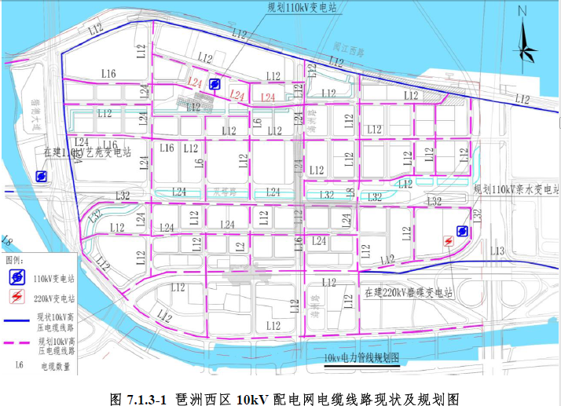
备注：艺苑变电站已于2019年3月建成投产

1.3.2 供水情况
琶洲西区已建设了一定规模的现状给水管网。水源均来自南洲水厂，主要通过沿华南快速干线穿越珠江向北敷设的DN1600输水干管、新港东路敷设的DN800现状给水管向整个琶洲片区供水。琶洲西区内则通过东西向的新港东路及阅江路现状DN600-DN800供水管进行连通转输，并辅以支线供水管及用户接驳管，片区内已建成区域实现了自来水供应全覆盖。琶洲西区规划平均日用水量为2.1万m3/d，规划保留现状供水主管并沿主要规划道路敷设DN400～DN600供水主管，使供水管网成环，提高供水安全性。
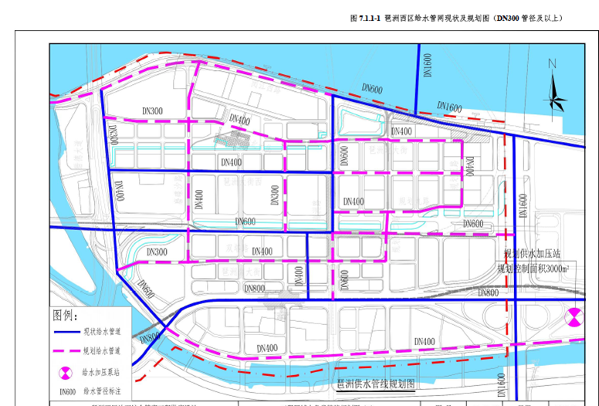

1.3.3供气情况
琶洲片区燃气管线引自吉山中高压调压站，现状DN500中压燃气管沿琶洲大桥自北向南接入琶洲片区，沿新港东路向东、向西敷设中压燃气管道管径DN300～DN500，并沿会展东路、阅江中路敷设DN200中压燃气支管。为保障琶洲片区供气安全，沿东西走向主次干道阅江西路、阅江东路、双塔路、新港东路、凤浦东路等敷设DN150～DN250中压燃气支管，并沿南北走向的主次干道海洲路、磨碟沙路、规划二路等敷设DN200～DN300中压燃气支管，实现燃气管道在琶洲片区全覆盖。
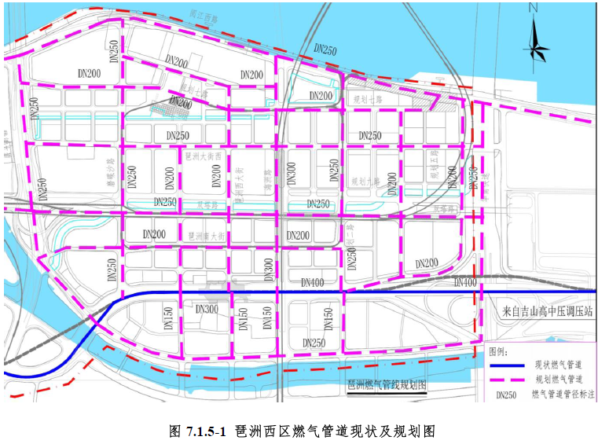

1.3.4琶洲西区综合管廊建设
根据广州市批复的琶洲西区综合综合管廊建设可研报告，琶洲西综合管廊布局方案采用“一环两横三纵”的形式，其中一环指沿江海大道、琶洲北大街、规划五路、规划九路、规划二路、琶洲南大街形成的环路，两横为双塔路（华南快速路到猎德大桥段，以下简称东段）、琶洲大街西，三纵为磨碟沙路、海洲路、华南快速西侧规划路。
该管廊布置路由以服务琶洲西区范围内三大核心地下空间（琶洲大街西地段公共地下空间、琶洲南大街地段公共地下空间、互联网创新集聚区公共地下空间）为主，尽可能覆盖片区内的主要用户，将三大地下空间片区的市政管线与两横三纵的市政管线主网相连，实现琶洲西区核心区域综合管廊全覆盖，避免今后各类管线问题对区域正常运作的影响，全面提升区域基础设施水平，增强片区整体竞争力。电力、通信、给水、中水、燃气作为标准入廊管线，与区域综合管廊规划匹配建设；污水管线由于不满足管廊竖向，不纳入综合管廊。
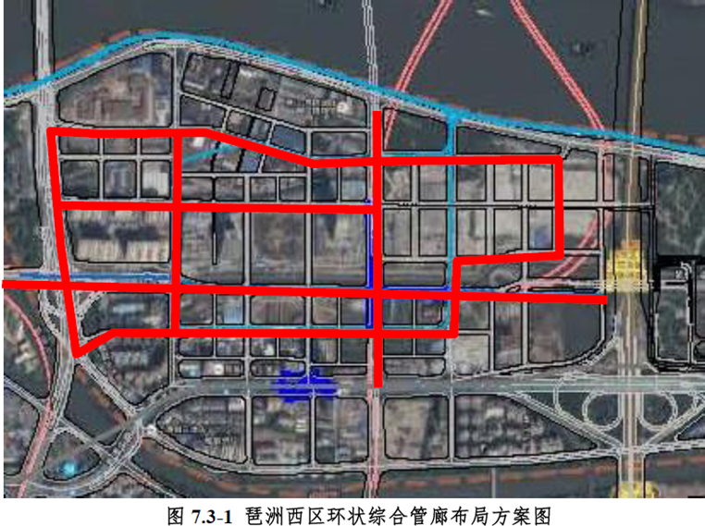

第二章 项目定位

一、本项目整体定位为甲级综合商务总部大楼并符合市场主流需求，形象定位简洁、大方、富有活力，与现宝地广场整体协调，与周边建筑、空间有一定差异标识性，大楼主进入口标识性突出；楼层空间利用率高、垂直运输安全便捷、电梯对应分布合理、出入（含停车场）动线安全便捷，目标市场为总部办公、人工智能、数字经济创新、互联网、电子商务、金融，客群定位为世界500强区域总部、行业龙头企业、省市龙头企业（风格由设计发挥）。
1、办公定位：本项目为超甲级办公，功能主要为租赁办公、共享办公，部分楼层考虑总部办公（中南钢铁总部）。具体的定位要求详见附件中本项目的《定位报告》
3、商业配套定位：本项目与南侧宝地广场共享商业，除规划要求以及楼宇基本配置外，不另设商业建筑空间。
4、公共配套定位：
（1）社区配套4300平方。其中图书馆1200平方、文化活动中心1800平方、健身中心1300平方，根据招商运营的需要，结合地块建筑布局灵活设置，不限定楼层、位置要求。
（2）公共厕所100平方。宜临宽度大于15m的道路，应设置在建筑首层且24小时对外开放，应易于识别。
（3）咖啡厅200平方（不限楼层）、便利店100平方（宜设在首层）、快递自提点50平方（宜设在首层）。
（4）垃圾收集点一处。
（5）规模为283立方的雨水调蓄设施一处。
（6）根据停车场要求配置充电桩，并依据《广州市居住区配套公共服务设施管理暂行规定》进行规划、建设和移交。
二、本项目应体现“绿色、智慧、人机互动”的特点，同时应建立本项目在区域内的“标志性”。

第三章 工作范围
3.1 本任务书为全过程、全专业的设计总包，设计工作内容包括但不限于以下内容：
项目名称 | 方案设计 | 初步设计 | 施工图设计 | 设计总承包管理 | 终版图编制 | 备注
总平面设计
建筑设计 |  |  |  |  |  | 包含地上、地下墙体砌筑图
结构设计／  钢结构设计 |  |  |  |  |  | 包含风洞试验、超限审查。（若有）
室内外装修设计 |  |  |  |  |  | 达到最终交付使用的全部室内装修设计。包括但不限于以下内容：  室内重点部位，硬装达到施工图深度，软装达到明确选型和采购。  1.室内平面布置方案设计  2.重点部位效果图  3.装饰方案扩初图 ， 水电暖通系统、装饰材料  4.室内装饰硬装、给排水系统、强弱电系统、空调系统、智能化系统  5.室内软装的配合
人防工程设计 |  |  |  |  |  | 如承包人无人防工程相应的设计资质，则由承包人将地下人防工程委托具备相应资质的单位进行设计。
基坑围护设计
幕墙方案及深化设计 |  |  |  |  |  | 含幕墙光评、安评等
建筑电气设计
弱电系统设计 |  |  |  |  |  | 包括但不限于以下内容：  光纤到户系统（四网合一） 综合布线系统  计算机网络系统( WIFI 信号覆盖系统）  卫星电视系统卫星通讯系统  无线对讲系统  信息发布系统  公共广播系统  电梯五方对讲系统  时钟系统  会议系统  安防综合管理系统  （视频监控系统、出入口控制系统、入侵及紧急报警系统、离线巡更系统）  人行通道闸及访客管理系统  停车场管理系统  车位引导及反向寻车系统应急响应系统  楼宇设备监控系统能源管理系统  智能照明系统客房控制系统  环境监测系统  平台智慧服务平台  基于BIM 模型的运营管理
给排水及消防设计
采暖通风与空气调节设计
通信系统设计
绿色建筑设计 |  |  |  |  |  | 绿色建筑三星级设计标识Leed Gold认证
环保、 卫生与节能设计
设备选型意见
项目用地范围内基础配套设施工程设计
室内外管线综合平衡设计 |  |  |  |  |  | 室外小市政管线综合，室内管线综合（一二次机电管线综合）
室内外体育设施设计
室外市政（道路设计、管线设计）
室内外标识
系统设计
景观设计
泛光照明设计
其他配套专业（包括油烟处理工程、太阳能热水系统、雨水收集系统、发电机组、燃气工程）工程设计
红线范围外保证建筑物正常使用的必要的其他专业（包括；外接供水排水管、高低压配电等）工程设计
燃气、海绵城市等专业深化设计
BIM设计

注：
l 、 以上所有专业的设计均应满足国家和各行业规范， 地方法规、各行政主管部门的要求和意见。必要时，根据发包人或主管部门要求，各阶段图纸应送相关主管部门审核并取得盖章确认。提供各专业设计计算书。
2、精装修设计应根据装修方案完成二次机电各专业设计图纸、隔墙位置等的调整等，并对一次机电、土建隔墙等设计文件进行修正、完善、办 理相应设计变更、指导施工（包括且不限于：设备数量及参数的调整、一二次机电接驳位置及尺寸、机电管线路由调整、地上地下砌筑位置及尺寸调整）完成相应修改。
3、乙方还应提供与上述设计工作相关的报批和报建配合、施工配合及竣工验收及归档配合等配合性工作（含资料提供及签字、签章），以及与本项目其他专项设计的配合与协调工作（包含由此引起的图纸修改）。

第四章 设计依据

1、 国家与地方现行各种规范、规程、标准图集及强制性条文。政府有关批文（规划主管部门、消防、人防、水、电、煤气、市政等有关部门的意见和要求）及项目各阶段内地方政府的相 应法律法规；
2、规划主管部门给定的规划设计条件和已批复的详细规划图纸 ；
3、测绘部门提供的实测地形图和地质水文勘测资料；
4、项目地块内及周边现状的管网综合外线图 ；
5、设计任务书；
6、双方签定的设计合同内所包含的服务性条款及要求（详见设计合同） ；
7、 《中华人民共和国城市规划法》及相关行业规划设计标准；
8、《民用建筑通用规范》（GB55031-2022）；
9、《办公建筑设计规范》 (JGJ/T 67-2019 ) ;
10、《建筑设计防火规范》 (GB50016-2014 2018 版）；
11、《车库建筑设计规范》 (JGJ lOO-2015 ) :
12、《公共建筑节能设计标准》 ( GB500189-2019 ) ;
13、《建筑与市政工程无障碍通用规范》 (GB55019-2021) ;
14、《城市公共厕所设计标准》（CJJ14-2016）
15、《绿色建筑评价标准》 (GB/T 5 0378-2019) ;
16、《广东省建筑信息模型应用统一标准》(DBJ/T15-142-2018) ;
17、《商务楼宇等级划分要求》 CGB/T 39069-2020)
18、发包人对本工程的有关设计意见和要求及提供的相关资料。
等。

第五章 设计要求
5.1 以概念方案为蓝本，根据规划要求、项目定位对概念方案进行优化并开展方案设计。
5.2 规划设计要求
5.2.1 总体规划必须符合城市规划、符合海珠区琶洲西区AH040128地块控制性详细规划的要求。
5.2.2 规划设计方案应综合考虑周边环境、路网结构、建筑群体布局、绿地系统及空间环境等关系，应结合地块自然景观条件。
5.2.3 建筑形态与采光、通风紧密结合， 与项目周边建筑形成有机联系。建筑群的空间形象组织应有利于丰富整体城市天际线，确保主干道沿线的美观，符合区域整体规划。
5.2.4 整体布局应满足原项目整体空间布局，合理进行功能分区，做到各功能区相对独立，并通过盖板及建筑立体设计达到有机联系。
5.2.5 合理设计人行和车流动线， 营造共享、交流、安全和活力空间， 构建交流工作平台， 并为公众和企业提供全方位便捷、高效服务。
5.2.6 对项目主要空间节点、建筑主入口等应进行艺术处理、增加空间的设计创意； 鼓励设置艺术小品提升空间活时力及吸引力；选用与公共空间风貌相匹配的街道家具，提升地区文化品质。
5.2.7 建筑退让规划道路边线、规划河涌边线、高压线的距离、建筑间距、退界应按照《广州市城乡规划技术规定》执行，需满足我国现行建筑设计、建筑防火等规范要求，消防和防火安全间距应在本用地红线内落实。
5.2.8 开展精细无障碍设计、满足安全、舒适的运行要求。场地与建筑的无障碍设计须满足《无障碍设计规范》的相关要求。
5.2.9 竖向设计应遵循自然地形， 控制建筑室外地坪标高。
5.2.10 室内外装修需按发包人需求，结合周边的风貌，提供经济合理的设计方案。

5.3 交通设计要求
交通组织重要的原则：根据功能分区安排各种出入口和场地内部的交通组织，重要的原则应做到人车分流、 交通流畅，道路布置应便于人员进出、货物运送、装卸和消防疏散。应合理安排大巴、汽车、出租车、货车等的出入和停车路线，提供客户和后勤货运各自分开的车辆走向线路。

5.4 建筑设计要求
5.4.1 办公建筑及空间要求
(1) 本项目定义为超甲级办公楼，建筑造型简约大气、体现宝武文化，平面布局方正、结构经济实用，内外装修设计经济美观，符合市场需求、具有一定的前瞻性；
(2) 办公内部空间应适合集约式功能布局，灵活的空间组合，为不同功能、不同尺度及局部变化的空间组合提供可能性。各种空间单元开放自由、有机组合，形成“弹性、高效、可变”的聚落形态；
(3) 办公应适合办公、研究、实验等多功能组合的办公需求 ；
(4) 办公内部应营造尺度宜人、舒适自然的绿化空间；
(5) 办公空间与文化休闲场所、自由交流空间、配套商业互相融合， 营造轻松舒适的办公环境。
（6）根据中南钢铁的总部办公需求，对总部的功能分布、办公环境做研究和设计。
5.4.2 配套商业建筑及空间要求
本项目与南侧宝地广场共享商业，除规划要求以及楼宇基本配置外，不另设商业建筑空间。
5.4.3 公共配套要求
满足规划设计要求，根据项目整体定位合理规划动线及楼层。
5.5 其他专业设计要求
5.5.1 绿色建筑设计要求：本项目按绿色建筑三星建设标准、Leed Gold认证标准进行设计（含BIM 设计）
5.5.2装修设计要求： 本项目装修设计及设计范围需满足绿色建筑等相关的要求，并满足甲方相关部门的具体要求。
5.5.3 结构设计要求： 安全、经济合理， 满足建筑功能需求。
5.5.4 景观绿化设计要求： 与主体建筑风格统一协调 ， 与场地高差相协调 ， 软硬景比例经济合理，满足消防相关要求。
5.5.5 海绵城市设计要求： 依据规划条件落实海绵城市建设要求。
5.5.6 装配率要求： 按政府主管部门要求满足装配率设计要求。
5.5.7 限额设计： 设计估算应严格控制在发包人发布的控制价范围内，建筑设计需对项目层高净高进行专项分析，对幕墙形式分隔及材料选用做专项经济性分析。
5.5.8 对建筑层高的控制需满足如下要求，如有特殊情况无法满足，需双方协商解决：
5.5.9 办公建筑标准层层高4.5M，办公室内主要区域完成净高不得低于3.2M，通廊、走廊净高不得低于2.8M。
5.5.10 本项目规划要求机动车及非机动车停车数量各不少于319个，地下室主要功能为停车和设备用房，总体设计三层地下室，局部考虑机械停车。
5.5.11 电梯（核心筒）： 知名品牌， 5分钟运送能力在 12％以上，候梯时间不超过 35秒， 载重量 1.6 吨／台（预留装修荷载500kg) ，梯厢空顶高度 3.2 米（净高不小于2.8 米）。货梯、消防梯的相关要求根据实际需要确定。
5.5.12 结构设计： 设计人在保证设计质量的前提下 ，应遵循功能适用、标准合理、经济合理的原则开展设计工作，需对“核心筒、外框柱、楼盖形式、塔冠、地下室楼盖、基础形式”进行多方案比选，实行限额设计，确保工程概预算不突破限额目标。本项目需按照以下数据完成限额设计要求：
（1）地上塔楼（不含室外连廊）：砼指标0.30m3/m2，钢结构、钢筋指标155kg/m2。
指标说明：
①指标以地上塔楼建筑面积为计算基数，不包含室外连廊部分。
②钢结构、钢筋指标为地上塔楼的钢结构与钢筋含量之和，不包含地下室钢插柱工程量，不包含桁架楼承板本体自带钢筋工程量。
③不包含二次结构钢筋工程量。
（2）地下室：砼指标1.00 m3/m2，钢筋指标155kg/m2。
指标说明：
①指标以地下室建筑面积为计算基数，包含人防区域和非人防区域。
②钢筋指标为地下室钢筋与地下室钢插柱含量之和。
③指标不包含基础垫层、桩基、地基处理、基坑支护和二次结构工程量。
（3）限额设计值将根据最终稳定方案进行调整，最终值以双方书面确认为准。
5.5.13基坑围护设计：在确保基坑安全的前提下，研究经济合理，具有施工可行性的基坑围护方案。
5.5.14 幕墙的方案及深化设计：幕墙设计应开展多方案比选，满足大楼定位，体现宝武文化，并与周边环境相协调，满足相关的安全性评价、光学影响评价以及经济性评价等。
5.5.15 智能化系统： 达到 5A 级标准。
5.5.16 机电配置要求（最终以发包人确认为准）
5.5.17 配合业主完成设计阶段的各项专项审查，并承担相关费用（含专家评审费）。

第六章 设计深度要求
6.1 对各阶段设计文件设计深度的要求
6.1.1 设计文件的设计深度，应符合国家和当地政府相关主管部门对各阶段、各专业设计文件编制深度并满足建筑专业报建及单体报建的图纸深度。
6.1.2 规划设计应满足城市规划的管理要求，并满足规划推演的合理性要求（城市环境协调要求、商业界面强制要求、交通界面强制要求等）。立面形式在尊重概念方案的基础上进行合理优化，并需要获得概念方案主创设计的同意。总体规划布局及产品应满足发包人及相应股权方的过程审查的意见及要求。并无偿修改至发包人主管单位的确认。
6.2 方案设计文件
6.2.1根据外方设计单位的概念方案，结合运营方的功能需求以及方案本身的合理性、经济性和实施性，对概念方案进行优化；根据审批部门的规划要求、建设要求及地方规范、标准格式等相关要求完成报审文件的制作；并根据审批过程中的意见对建筑方案进行调整和深化，直到获得甲方以及政府部门的批准为止。
6.2.2 方案设计文件应包括方案建筑设计总说明和建筑方案推演图纸。
6.2.3 方案设计应对建筑、结构、设备进行多方案技术经比济较， 实施性方案建筑专业应达到并满足初步设计的要求。明确结构体系并经过计算，确保结构 方案的安全可靠。
6.3 初步设计文件
6.3.1 初步设计文件应包括设计总说明书和各专业的设计说明书、各专业设计图纸、主要设备和材料表、工程概算书。初步设计文件均以各工程子项为编制
单位。
6.3.2 初步设计阶段须对结构体系、主要设备选型进行多方案技术经济，比较使设计具备技术先进性、可行性和经济合理性。初步设计文件应满足以下要求：
L） 符合经过审批和甲方同意的最终方案及专家评审意见；
2） 能据以准备本项目施工的主要建筑材料、构配件和设备；
3） 能据以编制、审核本项目的投资概算，工程概算书应符合甲方的格式和深度要求；
4） 能作为本项目各专业施工图设计的依据；
6.3.3 初步设计文件中的结构设计文件 ， 应对结构的选型、布置、计算截面尺寸、材料用量等予以明确和量化， 应符合设计技术标准、规范的要求。
6.4 施工图设计文件
6.4.1 施工图设计文件应根据设计管理部门批准的初步设计文件进行编，制内容应包括各专业的说明书、图纸等。施工图设计文件均以各工程子项为编制单位。
6.4.2 施工图设计文件的深度应满足以下要：求能据以编制本项目施工图预算；
能据以安排本项目建筑材料、构配件和设备的订货及非标准设备的制作； 能据以进行本项目的施工和安装；能据以进行本项目施工各阶段的验收，包括但不限千隐蔽工程验收和竣工验收等。
6.5 市政配套、景观和装修等专业工程设计文件的设计深度，应符合国家和当地政府相关主管部门对各阶段、各专业设计文件编制深度。
6.6 对本项目设计质量的要求
(1) 设计应充分体现发包人的建设意图 ， 满足本项目的功能需求， 在控制投资的同时，做到适用、安全、美观、经济，并具备良好的环保特性，取得良好的 社会效益。
(2) 承包人应根据技术管理部门及发包人对设计文件的审查意见 ， 在本项目设计范围内对设计文件进行修改和完善。
(3) 承包人提交的设计文件不符合本合同约定的 ， 承包人应在发包人书面通知明确的期限内将符合本合同约定的设计文件交付发包人。
(4) 本项目主体结构设计合理使用年限应符合国家有关规定。

第七章 其他设计要求

7.1 整体要求
7.1.1 各阶段图纸深度除应达到国家建设部颁布的《建筑工程设计文件编制深度规定》要求深度外，还应满足如下要求：
(1) 消火栓箱、配电箱等设备设施位置或留洞、留槽必须在建筑平面图中反 映；前期出图中，各专业的预留预埋孔洞及特殊做法，必须在建筑及结构图中反映。
(2) 屋顶平面图中， 必须标示出所有屋顶设备设施、出屋面管井、管道的位置等，各种管井、管道、设备设施组织排放整齐，满足甲方的美化要求。
(3) 必须提供地上、地下层管线综合图并须满足发包人要求。
(4) 对综合管线进行有机的组织， 尽量将检查井、雨水井、通风井等设于隐蔽处或结合景观设计巧妙处理。
(5) 景观设计需密切配合建筑设计， 一是有利千环境、交通、等整体设计， 达到最佳效果；二是便于功能与标高的整体解决，减少设计上不必要的冲突和 反复。
(6) 地下室及人防出地面部分采光井、疏散口等构筑物， 需尽量隐蔽， 并结合环境进行设计。
(7) 地下车道通道位置， 有防火卷帘位置， 务必注意防火卷帘安装后的净空高度不低于相关使用功能需求。
7.1.2 如项目边设计边施工， 施工图设计应根据施工配合需求分版本和阶段完成。设计图纸必须符合发包人管控文件的要求。
7.1.3 各专业出图前必须互相会审图纸（土建初设与立面、景观、幕墙、室内等单位的合图会， 5 次以上； 土建施工图与立面、幕墙等单位的合图会 ， 3 次以上。），如因现场原因先出图纸，则必须在出图后完成内部各专业的图纸会审。 设计文件中还需包含：消防安全设计专篇、节能设计专篇、场地综合图。场地综合图包含：图示所有地面及消防登高面、地下构筑物、设计物，包括管井、出地 面风井、灯杆、绿地、雕塑等，并综合确认设计可行性。 （例如绿地预留覆土厚度、雕塑下承载力、火景设备管道、灯具铀固强度等）。
7.1.4 重点考虑在进行单体建筑施工图设计时的综合管网与市政系统的衔接，明细各系统的管网综合并出具管线综合平面图及高程图。
7.2 机电图纸设计成果要求
7.2.1 初步设计成果： 设计图纸成果及计算书应按发包人计划时间节点提交发包人及第三方顾问审核。
初步设计成果应包括：设计说明、系统图、主要设备材料表（所列设备及 材料的参数需包含设备参数、规格、材料要求、所配附件等）、平面图、管道 进、出核心筒位置剖面图、专业机房设计图纸（包含设备布置图，设备接管图）、主要竖井大样图、配合土建预留预埋图、机电各专业的计算书（包括电 力容量计算、柴油发电机选型计算书、设备选型计算，系统容量计算，冷热负 荷计算等）等。
7.2.2 一次机电施工图设计成果应包括 ： 设计说明、系统图、设备材料表（所列设备及材料的参数需满足招标要求，即包含设备参数、规格、材料要 求、所配附件等）、平面图、专业机房设计图纸（包含设备布置阳，设备接管 图，主要管线密集交叉处及地形变化复杂处管线综合剖面图，能够表达所含管 线的所有规格尺寸、安装标高）、各竖井大样图、室内及屋面管线综合图、主 要设备的安装图（包含机组安装剖面图、功能段详图）、二次控制要求、配合 土建预留预埋图、各专业的计算书（包括电力容量计算、柴油发电机选型计算 书、设备选型计算，系统容量计算，管路水力计算，冷热负荷计算等）等。施 工图纸中所有管井、风道均需注明服务对象并编号。
7.2.3 二次机电施工图设计成果 ： 深度应满足现行国家设计深度的要求。室内区域必须套入发包人签确的室内设计带家具平面图。所有设备机房、管井 等一次机电设计完善，可直接用于一次机电施工。二次机电施工图必须通过发 包人和相关部门的审核并书面确认，才可视为该阶段工作完成。
二次机电施工图设计成果应包括：设计说明、系统图、设备材料表（所列 设备及材料的参数需包含设备参数、规格、材料要求、所配附件等）、平面图、专业机房设计图纸（包含设备布置图，设备接管图，主要管线密集交叉处 及地形变化复杂处管线综合剖面图， 能够表达所含管线的所有规格尺寸、安装标高）、各竖井大样图、室内及屋面管线综合图、主要设备的安装图（包含机 组安装详图，机组安装剖面图、功能段详图）、二次控制要求、配合土建预留 预埋图、各专业的计算书（包括电力容量计算、柴油发电机选型计算书、设备 选型计算， 系统容量计算， 管路水力计算， 冷热负荷计算等）等。施工图纸中所有管井、风道均需注明服务对象并编号。提供界面划分、接口条件、楼控点 表等。
7.2.4 对于有精装修需求的区域应在室内精装修施工图的基础之上，复核综合室内、厨洗、后勤各专业平面，设计成果应包括：
(1) 砌筑图应表示区域内， 二次土建砌筑隔墙， 应与结构柱、剪力墙等区分，不表示室内装修龙骨隔墙、玻璃或金属隔墙、活动屏风或活动隔断。
(2) 砌筑图应表示墙体的平面定位及厚度、门窗洞口尺寸（洞口高度、宽度）、消防栓位置， 防火门洞口高度应满足国家规范。
(3) 砌筑图应表示墙体高度 ， 高度应结合消防要求比如防火分区， 室内吊顶高度等确定。
(4) 砌筑图应表示隔墙砌筑的构造做法和说明 ， 比如地垄梁、构造柱、圈梁等。
(5) 砌筑图应考虑一次机电设备运输通道、安装需求等， 初步确定墙体后砌位置等。
(6) 在不能确定二次砌筑墙体位置及高度时 ， 砌筑图应标注说明。
7.2.5 机电各专业以及建筑、 景观、幕墙和结构等专业之间应相互协调 ， 避免建筑与绿化种植的冲突、避免管线冲突、遗漏和偏差。空调机房、换热机房、 设备层、客房走廊及主要管线密集处应绘制整体综合剖面（包含各专业管线， 并能留有一定检修空间， 与各专业平面布置一致， 标高合理）。
7.2.6 二次机电施工图设计中若涉及到一次机电施工图修改， 承包人须根据装修进行二次机电设计 ， 修改一次机电施工图设计并指导施工 。（包括且不限于：设备数量及参数的调整、一二次机电接驳位置及尺寸，机电管线路由调 整、外墙百叶位置及尺寸调整等）
7.3消防及人防
7.3.1 消防设计： 满足民用建筑高层防火设计规范及项目所在地消防主管部门的消防设计要求；
7.3.2 人防设计： 按照人防部门的批文及人防部门沟通所提出的意见进行修改深化设计，最终人防面积按跟人防部门沟通所确定的面积为准。
7.3.3 人防部分图纸应有人防专篇 ，图纸包括与人防有关的所有图纸， 人防疏散楼梯能跟平时疏散楼梯合用的尽量跟平时人防楼梯合用，另外加的人防疏散楼梯，注意地面上出入口的设计应尽量减少对环境及交通的影响，出地面管井尽量减少对商户及办公的影响。
7.3.4 人防的布置尽量不影响车道，少影响车位。

第八章 设计成果要求

8.1 所有的设计必须采用国际标准的计量单位
l、长度单位： 总体规划标注以米为单位， 单体建筑设计标注以毫米为单位 ；
2、高程单位 ： 标高以米为单位；
3、面积单位： 面积以平方米为单位。
4、具体按政府主管部门要求执行。
8.2 设计说明
（1）方案总体构思
包括但不限于项目定位、总体构思、设计概念及相应设计表达。
（2）设计说明
包括但不限于案例研究、案例总结、功能组织、产业分布、交通组织、开放 空间系统、建筑造型、天际线控制、景观设计、结构设计、机电设备专篇、绿建、节能设计、设计创新和特点、主要经济技术指标等。最终以满足政府审批的要求和深度为准。
8.3 技术图纸
（1）总平面图
应明确表示建筑物位置及周边状况。
（2）设计分析图 ， 包括不限于土方平衡， 消防与交通分析等
（3）各层平面图、立面图、剖面图，重要节点图。
（4）建筑效果图，包括但不限于整体鸟瞰图，主要沿街面、主要出入口低点透视图
（5）其它国家规定的各阶段图纸及专业报建需要的图纸。并需配合发包人因相关报建及营销等工作进行图纸修改 。
8.4 设计成果形式及数量
（1）设计文本。A3 文本装订成册， 一正本六副本。
全部文本图册成果以 A3 规格缩印编排装订成册。文本封面右上角注明“ 正本”、 “ 副本” 字样， 如正本与副本内容不 一致者， 以正本为准。
（2）设计成果电子文件 3 份（含方案效果图、文本、技术图纸文件、BIM模型）， 提交形式为 DVD 光盘。
电子文件格式： 文本部分采用 “. PDF" 格式； 设计图纸需同时提供 “. dwg" 格式及 “. PDF" 格式。如有电脑动画或电脑渲染图的电子文件应采用当前较为普及的应用软件，所有电子文档制作成光盘以便备案存档，效果图规格像素可打印 大幅面室外广告要求。
（3）中标后需提供设计模型规格需满足发包人要求 ， 暂定为 1 : 250 的比例。并提供 AO 号轻质展示图板 l 套， 每套不少于 5 张包括但不限于以下内容：
a ) 总平面图
b) 彩色效果图
c) 设计分析图
各阶段政府报批报审及发包人要求的其他效果或展示图纸 。
报建图、初步设计及施工图图纸具体数量按相关部门要求数量及合同约定执行。
8.5 其他要求
（1）在设计前， 应向建设单位提交设计文件档案管理方案 。应对所有设计文件进行统一编码及有适宜的签批手续 ， 约定设计文件生效的唯一识别依据。应保证所有设计文件编码的唯一性。
（2）相关图纸可分步编制， 但出图时间及顺序应能保证符合建设单位工程施工计划的需求，不得延误施工工期。
（3）在相应设计阶段应提供装配式咨询以及设计服务（如有） ， 设计需满足相应绿建评分要求，完成标准层及地下室及室外管网的管线综合 BIM 设计工作， 并提交碰撞修改成果文件及组织相关设计汇报。

第九章 项目管理要求

1、各阶段的设计成果深度及质量除满足相关规范规定以外，还应满足任务书要求，并获得甲方确认。
2、各阶段请款必须满足合同约定的付款条件、成果要求，除提交合同要求的请款单、成果确认单、发票以外，还应提交符合成果要求的所有文件，包括纸质文档和电子文档（即对应纸质文件的电子档( dwg、pdf)），并更新图纸清单，含纸质档和电子档。
3、配合竣工验收、档案归档所要求的资料提交以及电子签章、实体盖章等。

